ĐỀ Số 3
Phần 1: Trắc nghiệm ( 3 điểm)
Khoanh tròn vào chữ cái đặt trước đáp án đúng.
Câu 1: Số liền trước của số lớn nhất có ba chữ số là:
A. 998 B. 999 C. 997 D. 1000
Câu 2: Hiệu của 783 và 245 là:
A. 538 B. 548 C. 547 D. 537
Câu 3: Độ dài của đường gấp khúc MNPQ là:
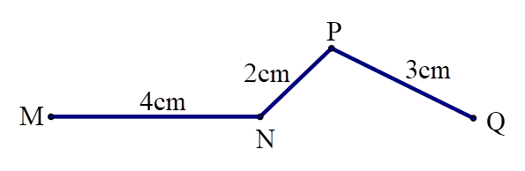
A. 9cm B. 10cm C. 6cm D.8cm
Câu 4: Số gồm 3 trăm, 0 chục và 9 đơn vị được viết là:
A. 39 B. 309 C. 390 D. 930
Câu 5: Chọn câu trả lời thích hợp.
Cột cờ trường em cao khoảng:
A. 5km B. 5dm C. 5cm D. 5m
Câu 6: Ba bạn Linh, Nga và Loan đến lớp học vẽ. Giờ bắt đầu vào lớp là 7 giờ 30 phút. Hôm đó Linh đến lúc 7 giờ 15 phút, Nga đến lúc 8 giờ và Loan đến lúc 7 giờ 30 phút. Hỏi bạn nào đến lớp sớm trước giờ vào học?
A. Bạn Linh B. Bạn Nga C. Bạn Loan
Phần 2: Tự luận (7 điểm)
Câu 1: Đặt tính rồi tính:
a) 423 + 245 b) 643 – 240
………………………………………………………………………………………………………………………………………………………………………………………………………………………………………………………………………………………………………………………………………………………………………………………………………………………………………

Câu 2: Có ------ hình tứ giác. …. Hình tam giác trong hình bên.
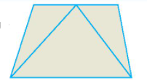
Câu 3: Khu vườn A có 220 cây vải, khu vườn B có nhiều hơn khu vườn A 60 cây vải. Hỏi khu vườn B có bao nhiêu cây vải?

………………………………………………………………………………………………………………………………………………………………………………………………………………………………………………………………………………………………………………………………………………………………………………………………………………………………………
Câu 4:
Quan sát tranh rồi trả lời câu hỏi.
a) Con mèo cân nặng mấy ki-lô-gam?
b) Quả dưa cân nặng mấy ki-lô-gam?




